苏州大学《线性代数》课程（第一卷）答案 共3页
院系 专业

- 填空题：（30%）
1、一次项的系数=2
2、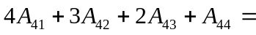0
3、2
4、
5、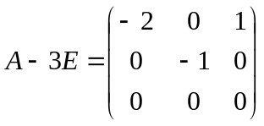
6、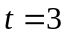
7、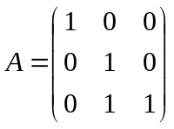
8、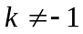
9、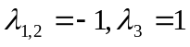
10、
二、（10%）D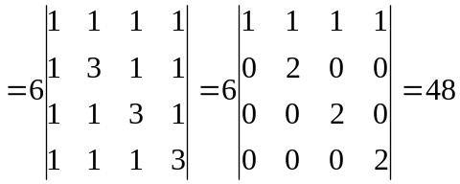 (10%)

三、（10%）解：
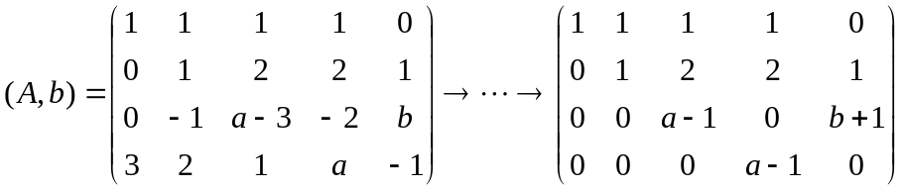 （2%）
- 当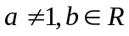时，方程组有唯一解。 （2%）
- 当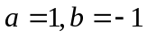时，方程组有无穷多组解。 （2%）
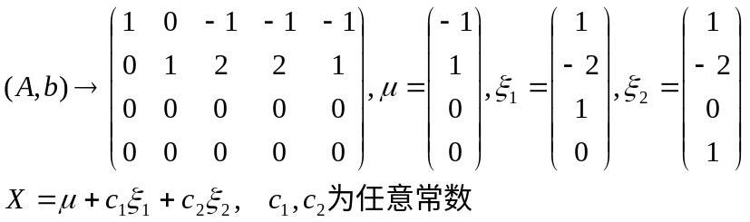 （4%）
四、（10%）解：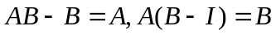
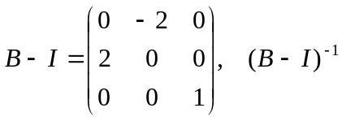存在，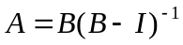 （4%）
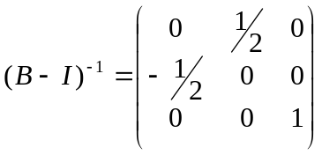 （3%）
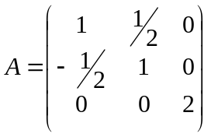 （3%）
五、（10%）解：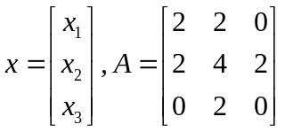，则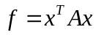 （5%）
又：
令：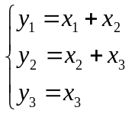，则：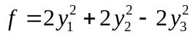 （5%）
六、（10%）证明：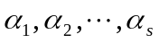两两正交，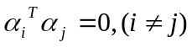 （3%）
设 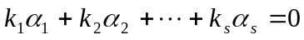 （3%）
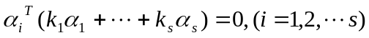
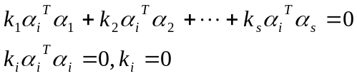
所以线性无关 （4%）

七、（10%）解： （1）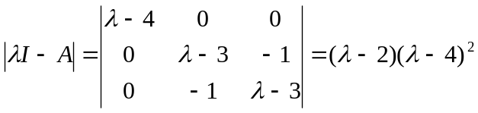
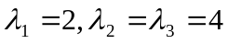 （3%）
对于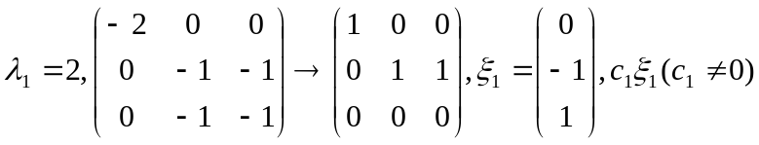为对应于
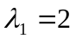的所有的特征向量 （3%）
对于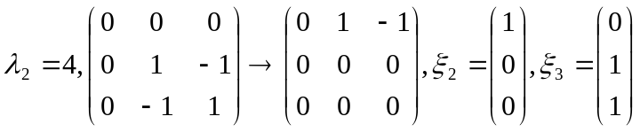
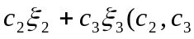不全为0）为对应于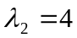的所有的特征向量。 （3%）
（2）易知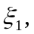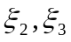 两两正交，将其单位化：
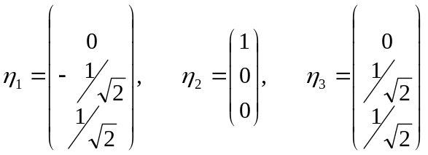
正交矩阵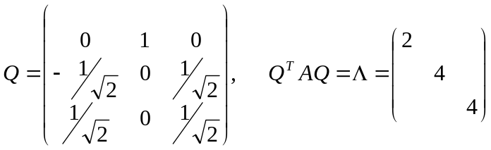 （1%）

八、（10%）解：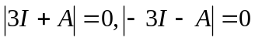，的特征值为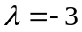 （3%）
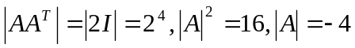 （3%）
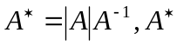的特征值 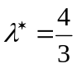 （4%）

